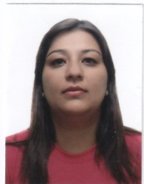 CURRICULUM VITAE

Nome: Sabrina da Silva Abrahão

Endereço: Dr Romano n°610 Bairro: Três Vendas

Data de Nascimento: 07/04/1979 Cidade: Pelotas

Telefone: (53)91192997/(53)84075225

Telefone p/ Recado: (53)84177257

E-mail:fofucha.sabrina@hotmail.com

Formação:

\*Graduação em Processos Gerencias Administração

Experiências Profissionais:

\*Confeitaria Berola

Período: de 1998 á 2008

Função: caixa operadora e gerente.

\*Loja Picorrucho

Período: de 2011 á 2013

Função: caixa operadora.

\*Uvel Veículos

Período: de 2013 á 2014

Função: Operadora de Telemarketing.

\*Marques Imóveis Const. E Imob. Ltda

Período: de 2014 á 2015

Função: Auxiliar de Escritório Setor: condomínios

\*Disponibilidade de horário.